**Fractales y la dimensión fractal de la línea de costa de México**

<http://ciencia-hoy.blogspot.com.ar/2008/05/fractales-y-la-dimension-fractal-de-la.html>

**Por J. Jimenez**

**U**n [fractal](http://en.wikipedia.org/wiki/Fractal) es una forma geométrica que consiste en una estructura que se repite a si misma a cualquier escala que se le observe. El término fractal fue propuesto por el matemático [Benoît Mandelbrot](http://en.wikipedia.org/wiki/Beno%C3%AEt_Mandelbrot)y deriva del Latín *fractus*, que significa quebrado o fracturado.

La característica básica de un fractal es la autosemejanza. Los fractales son, al mismo tiempo, muy complejos y particularmente simples. Son complejos en virtud de su detalle infinito y sus propiedades matemáticas únicas; sin embargo, son simples por que pueden ser generados por la aplicación sucesiva de una simple iteración, y en la introducción de elementos aleatorios. Por lo que, su forma es especificada por un algoritmo iterativo que instruye como construir el objeto. Por ejemplo, consideremos el conocido fractal “curva de Koch”, el algoritmo para generarlo es añadir repetidamente un triangulo equilátero en cada uno de sus bordes, triangulo en el cual sus lados corresponden a un tercio del largo del borde (Ver la siguiente figura, nótese el parecido a un copo de nieve). El perímetro de la curva de Koch aumenta por 4/3 a cada iteración, así en teoría, al hacer n-infinitas iteraciones su perímetro se hace infinitamente largo. Imagine si quisiera recorrerse idealmente con un lápiz toda la curva que comprende este perímetro, no se llegaría jamás al final, aun cuando encierra una figura hexagonal de área perfectamente limitada.

[](http://2.bp.blogspot.com/_1tT3ihYRFZU/SDJsv-S-xOI/AAAAAAAAALg/DRBSDpk6IIQ/s1600-h/Von_Koch_curve.gif)

Los fractales aparecen en la Naturaleza con bastante frecuencia, mostrando su escalada autosemejanza, por ejemplo, en plantas, árboles, nubes, montanas, líneas costeras, en los copos de nieve, en el sistema vascular de la circulación sanguínea, etc. Como ejemplo, los copos de nieve y un brócoli tipo Romanesco.

[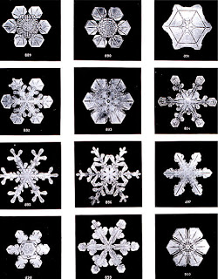](http://3.bp.blogspot.com/_1tT3ihYRFZU/SDOxR-S-xeI/AAAAAAAAANg/GSPUqpQQCaw/s1600-h/469px-SnowflakesWilsonBentley.jpg)

[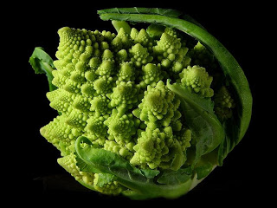](http://3.bp.blogspot.com/_1tT3ihYRFZU/SDOxd-S-xfI/AAAAAAAAANo/TZpZphVaWtM/s1600-h/Fractal_Broccoli.jpg)

Un concepto matemático interesante en el campo de los fractales es su dimensión de auto-semejanza. La gran mayoría de nosotros estamos familiarizados con las provenientes de la geometría Euclidiana de la instrucción que recibimos en la escuela. Su legado es que el espacio tiene 3-dimensiones, un plano tiene 2, y un punto tiene cero. En nuestra vida diaria es común concebir estos objetos bidimensionales: por ejemplo, un mapa, que para propósitos prácticos es bidimensional. Nosotros vivimos en un mundo tridimensional, lo que quiere decir que necesitamos tres números para situar un punto: por ejemplo, longitud, latitud y altitud. Por ello estamos acostumbrados a tratar con puntos, líneas, áreas y volúmenes.

Para entender mejor el carácter de dimensión hagamos el siguiente ejercicio: Tomemos un segmento de línea de largo 1 metro (m), un cuadrado de área 1 m2 y un cubo de volumen 1 m3. La dimensión fractal, D, como veremos es una generalización de la dimensión Euclidea. Si partimos de un segmento de longitud 1, y lo partimos en segmentos de longitud o razón de escala {r} obtendremos N(r) partes, (N(r), significa N es función de r), entonces como se muestra en la siguiente figura:

[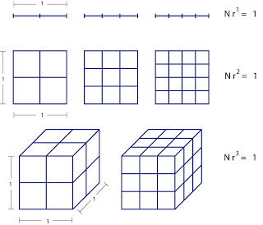](http://3.bp.blogspot.com/_1tT3ihYRFZU/SDOvh-S-xbI/AAAAAAAAANI/hAtLD3cgqXA/s1600-h/fractalfigs.jpg)

Para la línea Nr1=1; para el cuadrado, Nr2=1; y para el cubo, Nr3=1. Por ejemplo, para clarificar la idea tomemos el cuadrado dividido en 4 partes autosemejantes, N=4, r=1/2, esto implica, 4*(1/2)2=1. Para el cubo dividido en 8 partes autosemejantes, N=8, r=1/2, esto implica 8*(1/2)3=1. Por convención tomemos al exponente como {D}. En general, NrD=1, entonces en forma logarítmica

D=log N / log(1/r)

Al tomar el limite cuando r tiende a cero (como esperaríamos para un fractal)

D= limr-0{log N / log(1/r)}

Es la llamada dimensión fractal [Hausdorff-Besicovitch](http://en.wikipedia.org/wiki/Hausdorff_dimension).

Tomemos el fractal conocido como la curva de Koch en su versión lineal. Empecemos por un segmento de línea S0. Para generar S1, borremos la parte central de un tercio de S0 y reemplazársele por otros dos lados de un triángulo equilátero. Subsecuentemente cada siguiente fase es generada recursivamente por la misma regla: Sn es obtenida reemplazando la parte central de cada segmento en Sn-1por otros dos lados de un triangulo equilátero. El arreglo limite Sinfinito es la curva de Koch [1].

[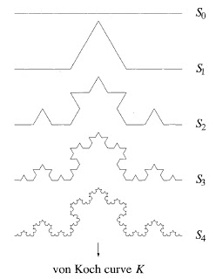](http://4.bp.blogspot.com/_1tT3ihYRFZU/SDJumeS-xSI/AAAAAAAAAMA/MPp-YDCjcH0/s1600-h/kochcurve2.jpg)

Usando la definición de dimensión por autosemejanza, la curva está compuesta de 4 piezas iguales, cada una similar a la original, pero escalada por un factor de 3 en ambas direcciones, por lo que tendremos que el número de copias N=4 cuando el factor de escala 1/r =3, por lo que D=ln4/ln3= 1.26 . En sentido más estricto, para la generación n-esima de la curva de Koch, r=r0/3n, el número de partes N es proporcional a 4n, igualmente usando la definición de dimensión fractal de Hausdorff-Besicovitch, D=1.26.

Esta es una característica muy interesante ya que D esta entre dimensión 1 y 2, de alguna manera satisfaciendo para una curva infinita, siendo más que un objeto uni-dimensional.

## [El Conjunto de Cantor](http://fractales.org/el-conjunto-de-cantor/)

<http://fractales.org/el-conjunto-de-cantor/>

On 10 enero 2002, in [.::FRACTALES.ORG::.](http://fractales.org/category/fractalesorg/), [fractales](http://fractales.org/category/fractalesorg/fractales/), by admin

|  |  |
| --- | --- |
| [Georg Ferdinand Ludwig Philipp Cantor](http://www-groups.dcs.st-and.ac.uk/~history/Mathematicians/Cantor.html) | [Georg Ferdinand Ludwig Philipp Cantor](http://www-groups.dcs.st-and.ac.uk/~history/Mathematicians/Cantor.html) |

**Georg Ferdinand Ludwig Philipp Cantor**

La creación del Polvo o Conjunto de Cantor comienza con un segmento de recta. A continuación se quita el tercio central y así sucesivamente en los restantes segmentos, obteniendo a las pocas iteraciones un conjunto de puntos que recibe el nombre de "polvo de Cantor", en honor al matemático Georges Cantor que en 1883 lo descubrió.

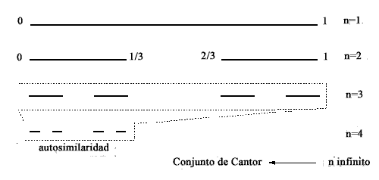

**Dimensión fractal**

|  |
| --- |
| Dimensión fractal |

## [La Curva de Peano](http://fractales.org/la-curva-de-peano/)

On 10 enero 2002, in [.::FRACTALES.ORG::.](http://fractales.org/category/fractalesorg/), [fractales](http://fractales.org/category/fractalesorg/fractales/), by admin

|  |
| --- |
| [Giuseppe Peano](http://www-groups.dcs.st-and.ac.uk/~history/Mathematicians/Peano.html) |

**Giuseppe Peano**

Esta curva creada por Giuseppe Peano en 1900 tiene algo de especial y es que llena el plano en el que se representa, es decir que su dimensión fractal es 2.

Recuerda que la dimensión fractal de una curva está generalmente entre 1 y 2. La de Peano llega al límite, tomando el valor 2.

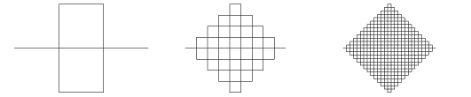

**Dimensión fractal**

|  |
| --- |
| Dimensión fractal |

**Características**

|  |  |
| --- | --- |
| **Dimensión** | **2** |
| **Perímetro** | **infinito** |

La dimensión de esta curva es 2, igual que la superfície donde se dibuja, pues la curva rellena el plano en su totalidad (llegando al**infinito**, claro está).

## [Copo de nieve de Koch](http://fractales.org/copo-de-nieve-de-koch-2/)

On 10 enero 2002, in [.::FRACTALES.ORG::.](http://fractales.org/category/fractalesorg/), [fractales](http://fractales.org/category/fractalesorg/fractales/), by admin

|  |
| --- |
| [Fabian Helge von Koch](http://www-groups.dcs.st-and.ac.uk/~history/Mathematicians/Koch.html) |

**Niels Fabian Helge von Koch**

Creado en 1904 por el matemático sueco Helgeron von Koch. También conocido como la Isla Tríada de Koch.

Es fácilmente representable con un lenguaje recursivo como es el Logo y en él encontramos la respuesta a la pregunta de Mandelbrot: ¿Cuánto mide la costa de Bretaña?

Para su construcción se comienza con un triángulo equilátero cuyos lados tengan longitud 1. En el centro de cada lado se añade otro nuevo triángulo equilátero de lado 1/3 del anterior, obteniendo así una bonita estrella de David, y así…

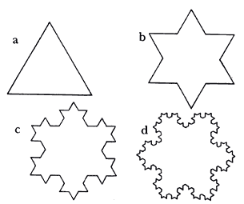

Nos irá recordando a un copo de nieve perfecto, pero sus connotaciones matemáticas son aplastantes y sorprendentes:

* Su área es finita, pues siempre será menor que la del círculo que lo circunda, pero si calculamos la longitud de la línea que la encierra obtendremos que su límite es 8 ya que 3*4/3*4/3*4/3*4/3*………=
* Su trazado es continuo, pues no existe ninguna intersección
* A cada nivel añadido su longitud aumenta y su área también pero ésta será siempre finita por muchos niveles que subamos
* No es posible trazar una tangente en un punto de su perímetro
* La curva infinita limita en su interior con una superficie finita
* La longitud entre dos puntos cualesquiera de su perímetro es infinito

**Dimensión fractal**

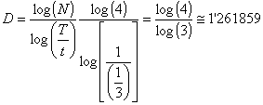

## [El Triángulo de Pascal](http://fractales.org/el-triangulo-de-pascal/)

On 10 enero 2002, in [.::FRACTALES.ORG::.](http://fractales.org/category/fractalesorg/), [fractales](http://fractales.org/category/fractalesorg/fractales/), by admin

|  |
| --- |
| [Blaise Pascal](http://www-groups.dcs.st-and.ac.uk/~history/Mathematicians/Pascal.html) |

**Blaise Pascal**

Como conocerás por Matemáticas, Blaise Pascal hizo aportaciones importantes a las Matemáticas y se codeo con personajes tan peculiares como Fermat. Entre sus aportaciones matemáticas nos dejó su famoso triángulo, llamado de Pascal en su honor, claro está.

Este triángulo nos muestra los números combinatorios y si observas y estudias con detalle el próximo gráfico puede ser que descubras su relación con otro famoso triángulo, pero en este caso fractal.

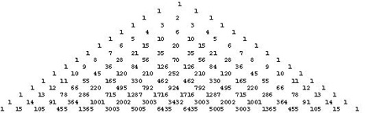

Si no ves la relación mira un poco más abajo y aprecia la disposición visual de los dígitos impares y pares en este curioso triángulo y evidentemente, verás una distribución en forma del famoso triángulo de Waclaw Sierpinski.

Los números pares serían los triángulos que vamos eliminando en sucesivas iteraciones.

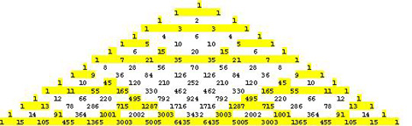

Quizá el siguiente ejemplo sea mucho más gráfico.

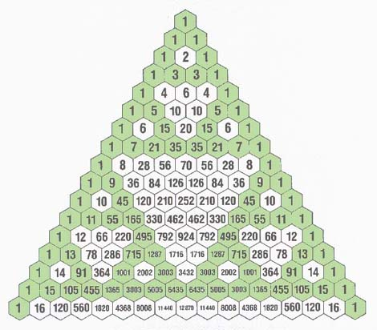

## [El Triángulo de Sierpinski](http://fractales.org/el-triangulo-de-sierpinski/)

On 10 enero 2002, in [.::FRACTALES.ORG::.](http://fractales.org/category/fractalesorg/), [fractales](http://fractales.org/category/fractalesorg/fractales/), by admin

|  |  |
| --- | --- |
| [Waclaw Sierpinski](http://www-groups.dcs.st-and.ac.uk/~history/Mathematicians/Sierpinski.html) | [Waclaw Sierpinski](http://www-groups.dcs.st-and.ac.uk/~history/Mathematicians/Sierpinski.html) |

**Waclaw Sierpinski**

El matemático polaco Waclaw Sierpinski, creó el triángulo fractal más famoso del mundo.

Partiendo de un triángulo equilátero de lado la unidad, recortamos el triángulo equilátero ,con la base invertida y de lado 1/2 del anterior, del centro del triángulo resultante de la iteración anterior (que en la 1ª iteración será el de lado la unidad).

**Generación del Triángulo de Sierpinski hasta la 5ª iteración**

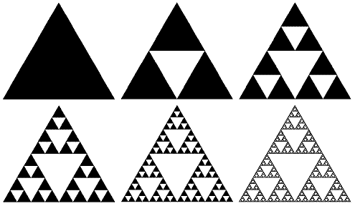

**Estudio del triángulo**

Para calcular el **número de triángulos en la n-ésima iteración** seguimos el método usado para el Cuadrado de Cantor, obteniendo:

|  |  |
| --- | --- |
| **Iteración** | **Nº triángulos** |
| 0 | http://fractales.org/imagenes/sierpinski3.gif |
| 1 | http://fractales.org/imagenes/sierpinski4.gif |
| 2 | http://fractales.org/imagenes/sierpinski5.gif |
| … | … |
| n | http://fractales.org/imagenes/sierpinski6.gif |

Y tomando la longitud del lado del triángulo original igual a 1 queda que la **longitud de los lados de los triángulos en la n-ésima iteración** es:

|  |  |
| --- | --- |
| **Iteración** | **long. lado** |
| 0 | http://fractales.org/imagenes/sierpinski7.gif |
| 1 | http://fractales.org/imagenes/sierpinski8.gif |
| 2 | http://fractales.org/imagenes/sierpinski9.gif |
| … | … |
| n | http://fractales.org/imagenes/sierpinski10.gif |

Para el cálculo del **área de las sucesivas aproximaciones al triángulo de Sierpinski en la n-ésima iteración**, nos fijaremos en su proceso de construcción.

Del triángulo original de área A0, marcamos los puntos medios de sus lados y los unimos formando un triángulo invertido que eliminamos del original, habiendo dividido pues, el triángulo en 4 partes iguales despreciando la central y consiguiendo 3/4 del área original en la primera iteración.

Aplicando este proceso en las siguientes iteraciones obtenemos:

|  |  |
| --- | --- |
| **Iteración** | **área** |
| 0 | http://fractales.org/imagenes/sierpinski11.gif |
| 1 | http://fractales.org/imagenes/sierpinski12.gif |
| 2 | http://fractales.org/imagenes/sierpinski13.gif |
| … | … |
| n | http://fractales.org/imagenes/sierpinski14.gif |

Finalmente el área final del Triángulo de Sierpinski lo calcularemos, evidentemente con el límite del término general de la sucesión anterior:

http://fractales.org/imagenes/sierpinski15.gif

**Dimensión fractal**

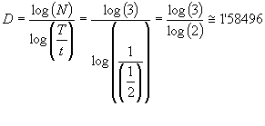

**Características**

|  |  |
| --- | --- |
| **Superficie** | 0 |
| **Perímetro** | 8 |